

Cuestionario Departamento de Desarrollo

Título: | Cuestionario Departamento Desarrollo
Autor: | Konecta
Fecha: | 06/07/2015
Versión: | 4.0

Control de Cambios

Fecha | Ver. | Autor | Observaciones/Cambios
12/04/2012 | 1.0 | Konecta | Creación del documento.
06/07/2015 | 3.0 | Konecta | Versión 2015
02/05/2017 | 4.0 | Konecta | Inclusión bloque básico

Cuestionario

Programación web (JAVA)

- Define los conceptos de herencia y polimorfismo

La herencia y el polimorfismo son conceptos importantes en el paradigma del POO (Programación Orientada a Objetos), donde la herencia es una propiedad que permite la declaración de nuevas clases a partir de unas ya existentes, con el beneficio de que las clases especificas (Hijas), puedan acceder a los atributos (Características) y métodos (Acciones), de la clase general (Padre), haciendo alusión a una ventaja fundamental de la programación orientada a objetos que es la REUTILIZACIÓN DE CÓDIGO.

Por otra parte, el polimorfismo es la capacidad que tienen los objetos de una clase para acceder a los métodos de la clase padre, pero estos métodos no necesariamente se comportan de la misma manera, de tal forma, que ofrecen una respuesta distinta e independiente en función de los parámetros con los que se realiza su llamado.

- Explica la diferencia entre un Interface y una clase Abstracta

Existen 4 diferencias que se destacan.

1 – Se puede implementar herencia múltiple usando interfaces.

2 – Sí añadimos un nuevo método en la interfaz, es necesario que todas las demás clases que han implementado la interfaz, también realicen la implementación del método, de no ser así, se emite un error en tiempo de ejecución, mientras que para una clase abstracta, si se añade un método abstracto, no es necesario implementar nuevamente los métodos en las clases que heredan de ella.

3 – No se puede tener un comportamiento por defecto en la interfaz, ya que únicamente en ella está contenida la firma de los métodos, mientras que en una clase abstracta, se puede tener un comportamiento predeterminado de un método en la clase abstracta.

4 – Para una clase abstracta se puede establecer la visibilidad para sus respectivos componentes, en cambio para una interfaz inicialmente la visibilidad de sus componentes es público por defecto

- ¿ Cuál de estas declaraciones no es correcta?

- public class MiClase implements Cloneable
- private protected class MiClase
- public abstract class MiClase
- class MiClase extends Thread

La respuesta correcta es la b), ya que como se puede observar, existen 2 modificadores de acceso consecutivos “private” y “protected”.

- ¿Cuál es el efecto de añadir final a la declaración de una clase?

El efecto que genera añadir final a la declaración de una clase, es que esta clase no podrá ser accedida por clases derivadas de ella.

- ¿Cuál es el efecto de añadir final a la declaración de una variable?

El efecto de añadir final a la declaración de una variable, es que esta variable pasa a ser una constante, por ende al ser constante el valor de la variable no podrá ser alterado.

- ¿Cuál es el efecto de añadir final a la declaración de un método?

El efecto que ocurre de añadir la palabra final a un método, técnicamente se llama sellamiento de un método, donde las subclases no pueden sobrescribirlo ni implementarlo, aunque la ventaja de esta técnica. es que el método se vuelve más eficiente.

- ¿Cuál es la diferencia principal entre un Map y un HashMap?

La diferencia principal es que un Map es una interfaz que define el comportamiento de una estructura que posee una relación “llave – valor” mientras el HasMap es una implementación particular de la interfaz Map, (No la más común).

- ¿Qué es un deadlock?

Es una situación que ocurre en ciertas circunstancias, cuando entre hilos intentan acceder al mismo recurso, exactamente al mismo tiempo. Como resultado obtenemos que ambos procesos querían bloqueados indefinidamente, ya que el bloqueo de un proceso genera efecto en el bloqueo del otro proceso, entonces entrarían en un ciclo infinito.

- ¿A qué corresponden las siglas MVC?

Las siglas MVC (Modelo - Vista - Controlador), corresponden a un patrón de diseño de arquitectura de software, donde se dividen los datos, la interfaz de usuario y la lógica de control, en estos 3 componentes:

Modelo: Contiene los datos del sistema, aquí está contenida la lógica de negocio y los mecanismos de persistencia.

Vista: donde se desarrollan las interfaces o pantallas con las que el usuario final interactúa.

Controlador: donde se desarrollan las clases encargadas de procesar la información que obtienen de los modelos para posteriormente ser consumidas por las vistas.

Spring 3

¿Conoce Spring (ha usado Spring 3)? Comente brevemente su experiencia. ¿Qué IDE usó para trabajar con Spring?

Si lo conozco, Spring es un framework de desarrollo para Java.

Si he usado Spring 3, Este framework lo use para el desarrollo de proyectos durante mi estadía por la universidad en las diferentes materias de desarrollo web y algunos proyectos que he realizado por mi propia cuenta, ya que últimamente me he interesado por el desarrollo y quiero involucrarme en este campo competitivo.

Por el momento lo he usado en eclipse únicamente, pero tengo entendió que corre en cualquier .

¿Conoce el concepto de “Inyección de dependencias” (o “Inversión de Control”)? Defínalo brevemente.

La inyección de dependencias es un patrón de diseño que permite solucionar problemas de alto acoplamiento, está apoyada en la programación orientada a interfaces y se puede lograr mediante frameworks como Spring, esto con el fin de lograr que nuestro código sea más modular.

Comente alguna anotación que permita realizarlo con Spring.

@Autowired, es una de las anotaciones más habituales cuando deseamos trabajar con spring framework, permitiendo inyectar unas dependencias con otras, siempre que se encuentren dentro de Spring.

¿En qué consisten las anotaciones @Component, @Repository, @Controller y @Service?

Técnicamente las anotaciones @Repository, @Controller y @Service, son iguales ya que todas ellas extienden de @Component, pero se utilizan por separado y no directamente el @Component, con el fin de comprender mejor el código y sea más fácil de realizar el mantenimiento del mismo.

¿Cuáles son las diferencias entre ellas?

La anotación @Component, se usa para marcar una clase como un componente y de esta manera el mecanismo de exploración de componentes de Spring, pueda usarla dentro de la aplicación .

La anotación @Repository “Lógica de persistencia” se usa para definir una clase como una “clase tipo repositorio”, también se puede considerar como capa DAO (objeto de acceso a datos), ya que tendrá acceso directo a la base de datos “procedimientos almacenados”, que se esté usando en el desarrollo.

La anotación @Controller se usa para definir una clase como “clase tipo controlador”, donde esta clase, se encarga de ejecutar algún servicio relacionado con una API externa y posteriormente procesar la información que se obtiene de esta API.

La anotación @Service se usa para definir una clase como “clase tipo servicio”, se puede utilizar para todo tipo de servicio web de conexiones DB, para la manipulación de los datos.

La diferencia entre ellas es notoria, porque definen una clase como un tipo dentro del framework Spring, cada una está diseñada para cumplir con unas funcionalidad particular, que mejoran la robustez de nuestro desarrollo, tanto en entendimiento como en mantenibilidad.

¿En qué consiste la anotación @Qualifier?

Es una de las anotaciones más prácticas de Spring Framework cuando queremos añadir versatilidad y resolver los inconvenientes en los componentes del mismo tipo que implementan la misma interfaz, entonces realizamos un @Autowired en nuestros componentes, permitiendo especificar el nombre del bean que se va a inyectar en el atributo.

Servicios Web
¿En qué consisten los servicios Web? Descríbalo brevemente.

Un servicio web es una tecnología diseñada para soporta la interacción M2M, a través de una red de manera interoperable, utilizando a su vez diferentes tipos de estándares y protocolos para el intercambio de datos entre aplicaciones.

¿Ha trabajado con algún marco de trabajo (o Framework) de Servicios Web con Java?¿Cuales? ¿Qué herramientas utilizó?
Sí, he trabajado con servicios web en java, durante un semillero que realice en una empresa de desarrollo de software para un cliente de banca con Herramientas de integración.

- IBM Integration Bus V.10.x.
- WebShere MQ – IBM V.8.x.
- SoapUI.

¿Conoce el protocolo SOAP? ¿y la filosofía REST? Explíquelo brevemente.

El protocolo SOAP , es un protocolo de red de comunicación entre objetos que ayuda a realizar la comunicaciones de diferentes procesos mediante intercambios de datos XML, por ende es esencial para los servicios web, que también a través de interfaces puede hacer uso de un servidor.

La filosofía REST, como arquitectura de servicios, se utiliza principalmente en aplicaciones o procesos que tengan énfasis en la interacción con el cliente, estas son: redes sociales, sitios web, aplicaciones móviles y plataformas basadas en nube. Mejorando así, la transmisión de mensajería al ser más livianos en comparación con los formatos SOAP.
.

JPA

¿En qué consiste JPA?¿Conoce algún marco de trabajo similar?

JPA es la API principal que nos ofrece Java para implementar un ORM y poder interactuar fácilmente con la base de datos, mediante objetos ya definidos que a su vez los convierte en instrucciones para el MDB (Manejador de base de datos).

Existen marcos de trabajo similar al JPA como EJB 2.1, que fue un marco anterior que no logro cumplir con todas las expectativas.

¿Cómo se configuran las entidades en JPA?¿qué elemento de configuración se necesita?

La entidades deben ir con las anotaciones @Table y @Entity, los atributos deben ir con @Column. La configuración de JPA, es en un proyecto que será desplegado en un servidor de aplicaciones, se debe definir el Entity Manager, por el contrario si el proyecto es Spring boot, las configuraciones del data source van en el archivo applications,properties.

Maven
¿Conoce Maven? ¿Lo ha utilizado? Comente su experiencia.

Sí, conozco Maven y es una herramienta open – source, con el objetivo principal de simplificar los procesos de construcción de cualquier tipo de proyecto ( compilar y generar ejecutables a partir de código fuente.) y también nos da la posibilidad de realizar despliegues, ejecución de pruebas, generación de informes y documentación.

Lo he utilizado en proyectos personales y me parece una herramienta necesaria para cualquier tipo de proyecto, ya que ahorra demasiado tiempo, por su facilidad de importar las dependencia necesarias para que nuestro proyecto funcione de la mejor manera.

SQL

SQL I.
Tenemos una base de datos formada por dos tablas, una llamada "Clientes" donde existe información referente a los datos personales de los clientes de un banco, además de su cuenta corriente.
En otra tabla llamada "Adeudos", tenemos los importes de las compras de los clientes en comercios, pagadas con su tarjeta de crédito. La estructura de ambas tablas es:

CLIENTES | ADEUDOS
ld_cliente (PK) | Id_cliente
Nombre | Importe_adeudo
Apellidol
Apellid02
Telefono
Direccion
Cpostal
Saldo

Se pide:

- Escribe la sentencia SQL para obtener la relación de todos los clientes que sean de la comunidad de Madrid (Códigos postales desde el 28000 al 28999 ambos incluidos).

SELECT *
FROM CLIENTES
WHERE CLIENTES.Cpostal BETWEEN 28000 AND 28999
INNER JOIN ADEUDOS
ON CLIENTES.id_cliente = ADEUDOS.id_cliente;

- Escribe la sentencia SQL para eliminar todos los clientes que tengan saldo negativo (solamente de la tabla “Clientes").

DELETE FROM CLIENTES WHERE saldo < 0;

- Escribe la sentencia SQL para registrarte como cliente con un saldo inicial de 1.000 € a tu favor.

INSERT INTO CLIENTES (Nombre, Apellido1, Apellido2, Telefono, Direccion, Cpostal, Saldo)
VALUES ("Nombre", "Apellido1", "Apellido2", "Telefono", "Direccion", "Cpostal", 1000)

- Por pago de intereses, queremos incrementar en un 4% el saldo de todos nuestros clientes. Escribe la sentencia SQL para que el saldo quede actualizado.

UPDATE CLIENTES SET Saldo = Saldo * 1.04 WHERE Id_cliente IN (SELECT Id_cliente FROM CLIENTES)

- Queremos actualizar el saldo de los clientes, descontándole el importe de sus compras (Importe_adeudo). Escribe la sentencia SQL para que el saldo quede actualizado.

SELECT CLIENTES.Nombre, CLIENTES.Saldo - SUM(ADEUDOS.Importe_adeudo)
FROM CLIENTES
ON CLIENTES.id_cliente = ADEUDOS.id_cliente
GROUP BY CLIENTES.id_cliente;

- Queremos crear una nueva tabla llamada "Ricos", que contenga los registros de aquellos clientes que han quedado con un saldo mayor de 1.000 €. Escribe la sentencia SQL, que lleve a cabo esta operación.

CREATE TABLE Ricos
SELECT* FROM CLIENTES WHERE Saldo > 1000

SQL II

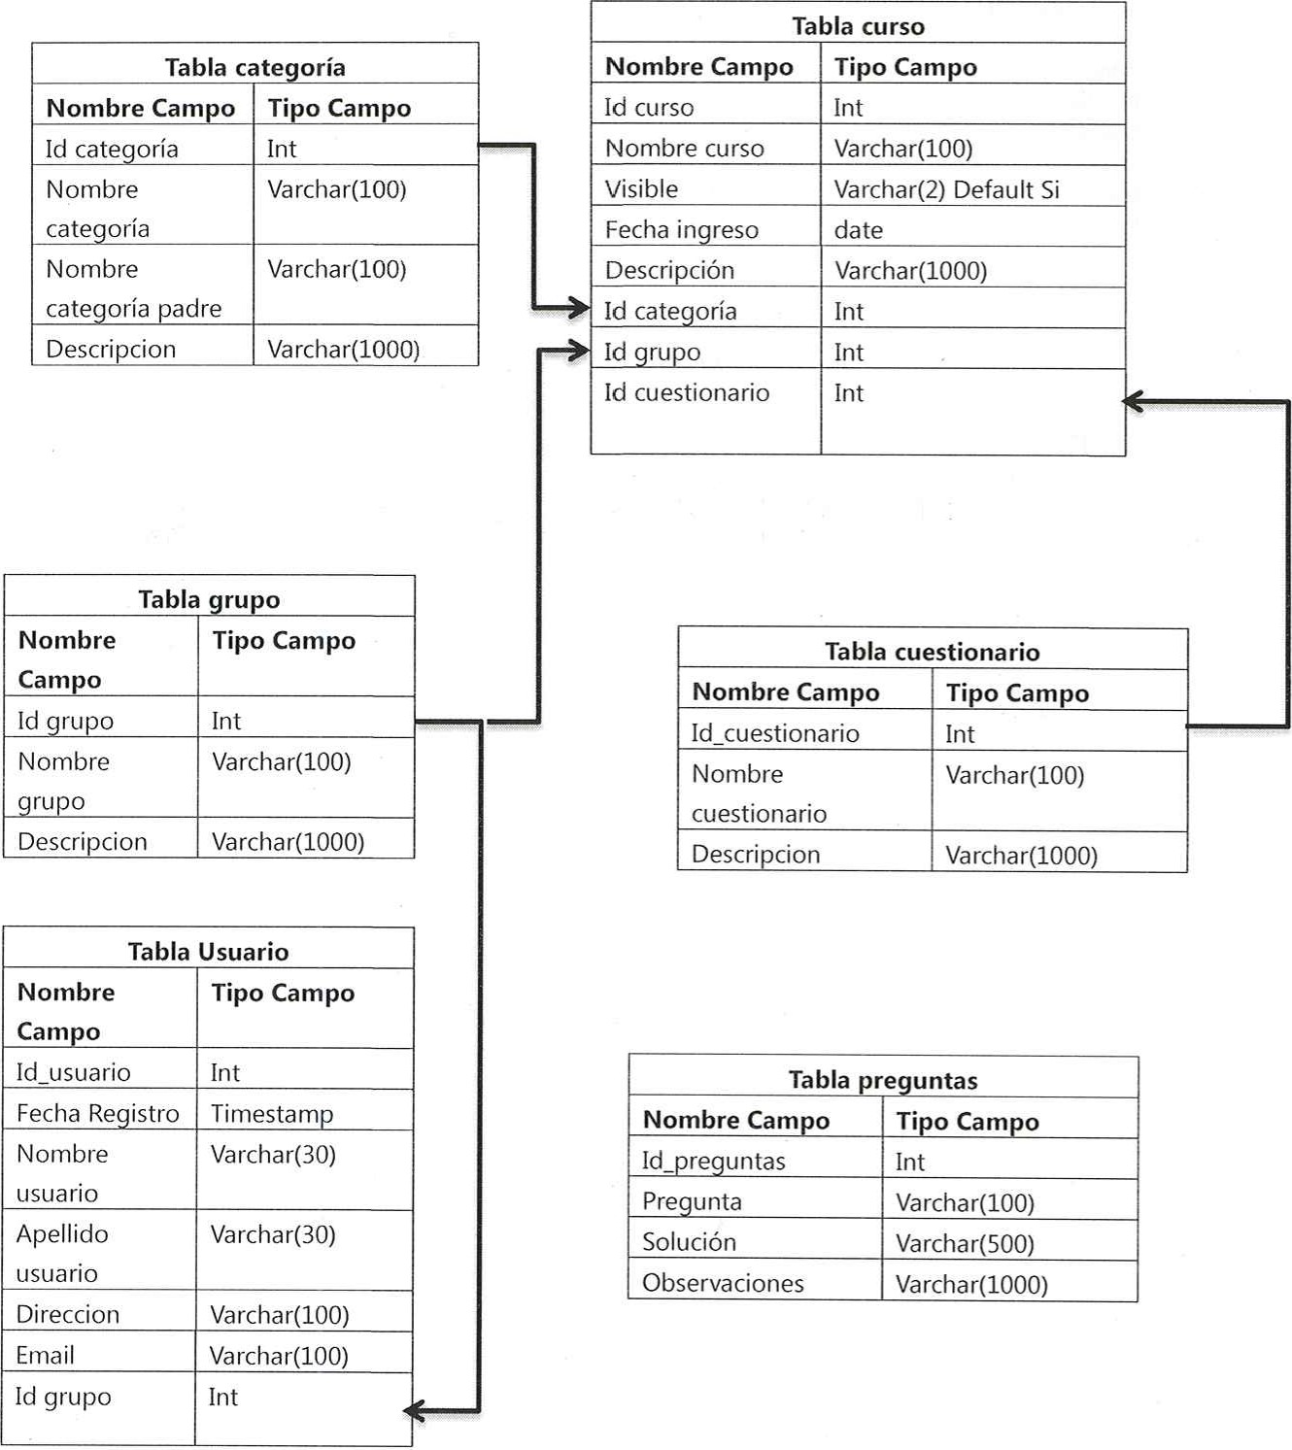

Diagrama SQL I.

Según el diagrama SQL 1:
- ¿Cuál es la relación entre la tabla cuestionario y la tabla preguntas? Teniendo en cuenta que un cuestionario puede tener muchas preguntas y una pregunta puede pertenecer a muchos cuestionarios. Grafique su respuesta.

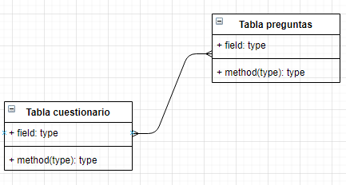

- Realice una consulta donde me devuelva el nombre del grupo y la cantidad de cursos por cada uno de ellos.

SELECT g.nombregrupo, count(c.idcurso) AS cantidadcursos FROM Tabla curso c join grupo g ON c.idgrupo = g.idgrupo;

- Realice una consulta en donde esta me devuelva todos los cursos que no tienen una categoría asociada. Realícelo con una subconsulta y relacionando las tablas.

SELECT idcurso FROM curso WHERE idcategoria IN (SELECT idcategoria FROM categoria WHERE idcategoria = 0 );

- Realice una consulta que me devuelva los campos categoría ( nombre categoría ), curso( nombre curso), cuestionario ( Nombre cuestionario ) grupo ( nombre grupo ) de los cursos registrados.

select ct.nombre_categoria categoria, cu.nombre_curso, cues.nombre_cuestionario, g.nombre_grupo from categoria ct join curso cu join cuestionario cues join grupo g;

- Teniendo en cuenta la siguiente imagen, realice una consulta que me devuelva todos los usuarios que deben presentar el cuestionario Test 1 y que la fecha de ingreso este entre el I de enero de 2017 al día en curso.
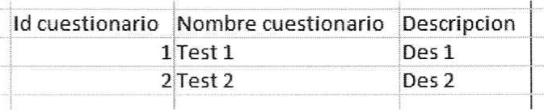

SELECT usu.* FROM Usuario usu join grupo g ON g.idgrupo = usu.idgrupo join curso cur ON g.idgrupo = c.idgrupo join cuestionario cuest ON c.idcuestionario = cuest.idcuestionario AND cuest.nombrecuestionario = ‘Test 1’ AND c.Fechaingreso BETWEEN ‘01-01-2017’ AND getdate() ;

